Travail pratique
Attention, pour chacune des questions, vous devez fournir des preuves sous forme de capture d’écran pour appuyer votre réponse. Si les preuves sont manquantes ou insuffisantes pour appuyer votre réponse, les points ne seront pas accordés.
- Actuellement, le réseau semble problématique. En effet, aucune machine ne semble pouvoir naviguer sur le web, malgré une configuration de leur carte réseau valide.

Exemple de ping depuis le poste pc0001 :

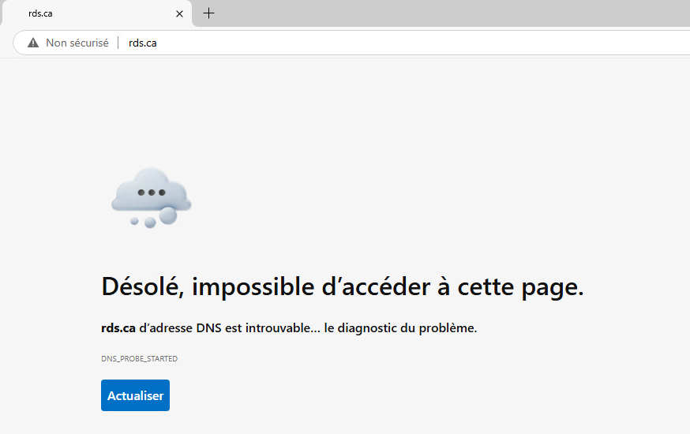
Exemple du navigateur depuis pc0002 :

Posez un diagnostic fondé sur des éléments vérifiés et vérifiables. Ensuite, procédez aux configurations et aux ajustements nécessaires pour que la navigation soit de nouveau fonctionnelle :
Répondez à la question #1 ici (preuves et texte)
Espace supplémentaire pour la question #1 (preuves et texte)
- Les postes de travail pc0001 et pc0002 ont obtenu des adresses IP provenant du serveur DHCP. Or, les adresses IP qu’ils ont obtenues ne correspondent pas à leurs enregistrements respectifs dans les zones de recherche directes et inversées. Pour résoudre cette problématique, créez des réservations pour ces postes de travail dans le serveur DHCP. Ces réservations assureront une correspondance entre l’adresse IP et le nom de domaine défini dans les zones.
Répondez à la question #2 ici (preuves et texte)

- Un troisième poste de travail sera ajouté à votre réseau sous peu. Créez les enregistrements nécessaires à son arrivée. Son nom sera pc0003 et son adresse IP sera 192.168.21.103.
Répondez à la question #3 ici (preuves et texte)

- Les postes de travail PC0001 et PC0002 semblent incapables de s’envoyer des paquets de type « PING » à travers le réseau. Faites-en sorte que les deux ordinateurs puissent y arriver sans désactiver le pare-feu et en utilisant leur nom de domaine respectif.
Répondez à la question #4 ici (preuves et texte)

- Qui est le gestionnaire des zones de recherche sur le serveur DNS ? Trouvez son nom ainsi que son adresse courriel.
Répondez à la question #5 ici (preuves et texte)

- Quels sont les redirecteurs utilisés par le serveur DNS ?
Répondez à la question #5 ici (preuves et texte)

- Installer un service de connexion à distance SSH sur votre serveur DNS. Assurez-vous que seul pc0001 soit autorisé à ouvrir une session via ce service :
Répondez à la question #7 ici (preuves et texte)

- Quel est le FQDN du serveur DNS ? N’oubliez pas de fournir une preuve de votre réponse.
Répondez à la question #8 ici (preuves et texte)

